I група Контролна работа №1 по МАТЕМАТИКА

15.12.14. Име:................................................................................................., №......., 11 клас

1 зад: Намерете първия член на аритметична прогресия, за която 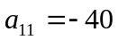, 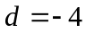.

2 зад: За геометрична прогресия са дадени: 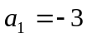, 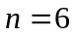, 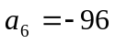. Намерете S₆ .

3 зад: Намерете сумата на първите 10 члена на растяща геометрична прогресия, ако
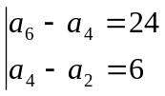

4 зад: Сборът на три числа, които образуват аритметична прогресия е 30. Ако от първото и второто извадим съответно 5 и 4, а третото остане същото, то получените три числа образуват геометрична прогресия. Намерете първите три числа.

II група Контролна работа №1 по МАТЕМАТИКА

15.12.14. Име:................................................................................................., №......., 11 клас

1 зад: Намерете първия член на аритметична прогресия, за която 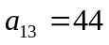, 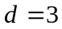.

2 зад: За геометрична прогресия са дадени: 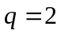, 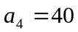. Намерете S₇ .

3 зад: Намерете първия член и разликата на аритметична прогресия, за която
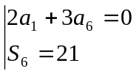

4 зад: Три числа, чийто сбор е 42, образуват геометрична прогресия с частно, по-голямо от 1. Ако към първото число прибавим 2, а от третото извадим 8, ще получим аритметична прогресия. Намерете числата.

